Инструкция для получения сведений о назначенных социальных выплатах и льготах из приложения «Госуслуги»
Гражданин, у которого имеется подтвержденная учетная запись на ЕПГУ, может самостоятельно получить выписку о назначенных социальных выплатах и льготах. Для этого необходимо:
- Зайти в приложение «Госуслуги» указав логин и пароль;
- Выбрать раздел «Справки и выписки»:
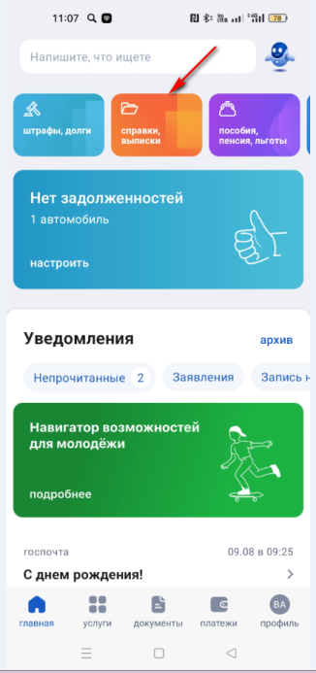
- В открывшемся окне выбрать пункт «Сведения о назначенных социальных выплатах и льготах»
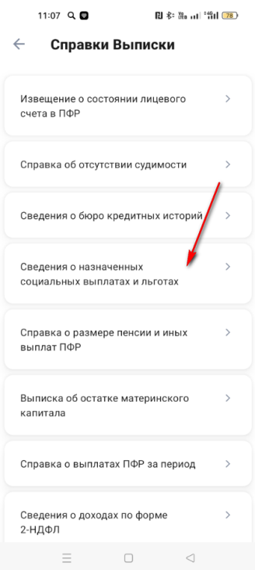
- В открывшемся окне нажать кнопку «Начать». Выписка будет сформирована в течение 15-20 минут при отсутствии технических проблем функционирования ЕГИССО и портала ЕПГУ.
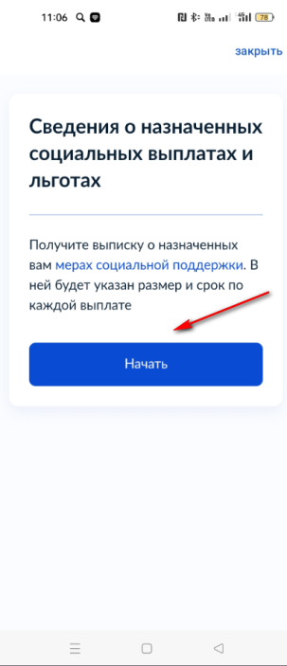
- В открывшемся окне указать период, за который нужна выписка.
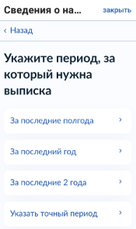
- Ваш запрос сформирован.
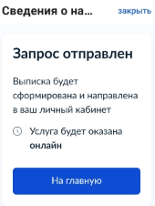
7) Выписка формируется в формате PDF с использованием электронной цифровой подписи для просмотра либо направления на электронную почту.
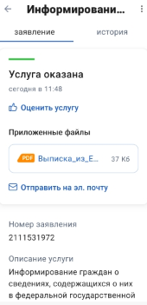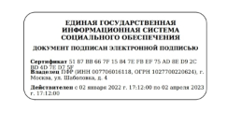

Инструкция для получения сведений о назначенных социальных выплатах и льготах с портала «Госуслуги»

Используя браузер:
1) Войдите в личный кабинет на портале ЕПГУ.
2) Введите в строку поиска помощника ЕПГУ запрос «Выписка из ЕГИССО».
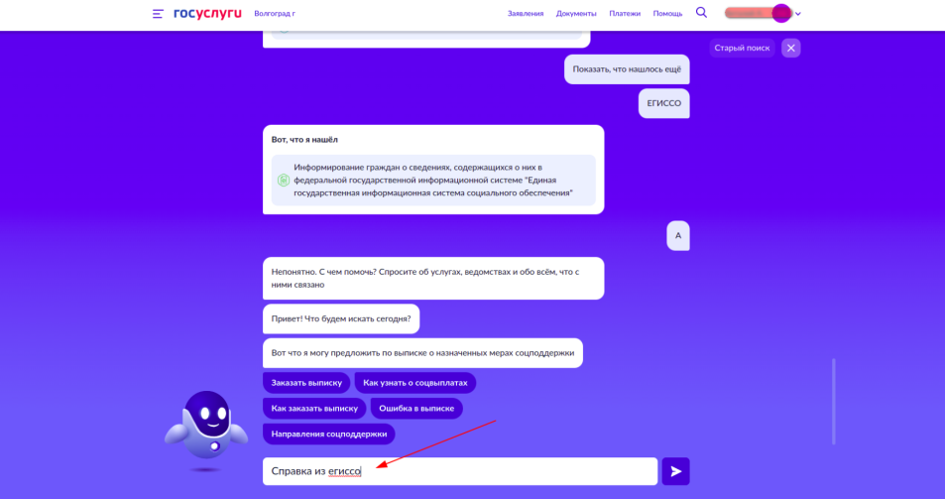
3) Выберите «Заказать выписку».
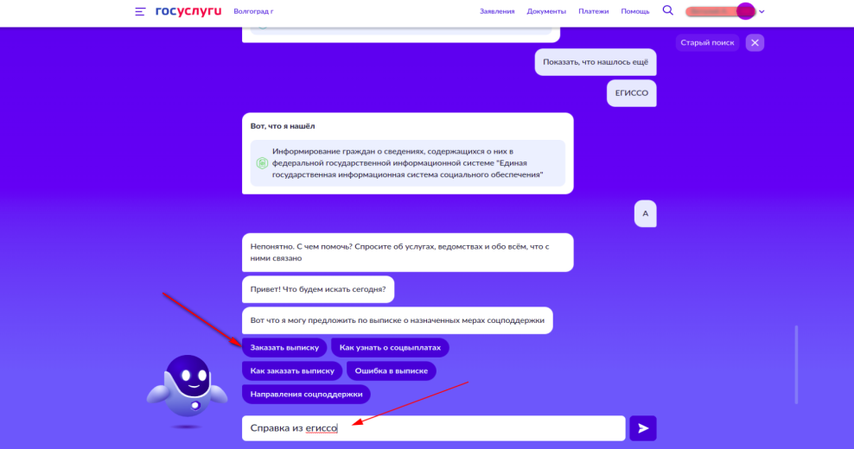

4) В открывшемся окне нажмите кнопку «Начать». Выписка будет сформирована в течение 15-20 минут при отсутствии технических проблем функционирования ЕГИССО и портала ЕПГУ.
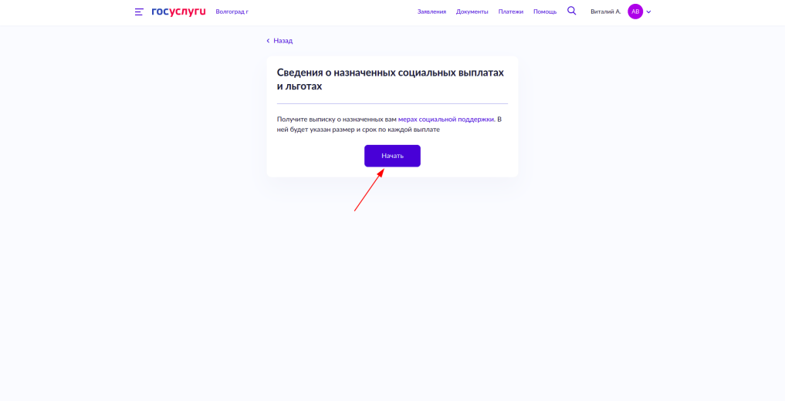

Инструкция для получения сведений о назначенных социальных выплатах и льготах с КОНМСЗ ЕГИССО

- Для просмотра информации о назначенных мерах социальной защиты в основном меню выберите пункт «История назначений мер социальной защиты (поддержки)». 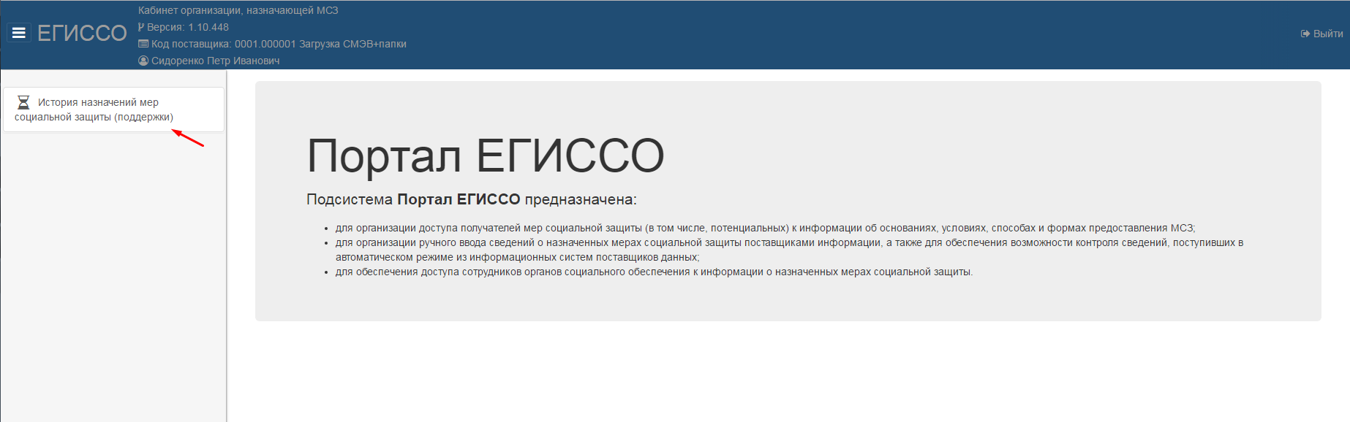
- Укажите СНИЛС и нажмите кнопку «Найти». 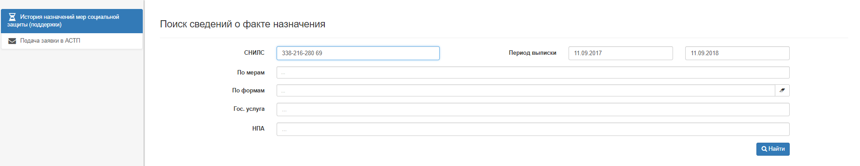

- Результат поиска отобразится в отдельном блоке в нижней части экрана. Для вывода данных сведений в форму выписки необходимо проставить галочку «Включить в печатную форму».
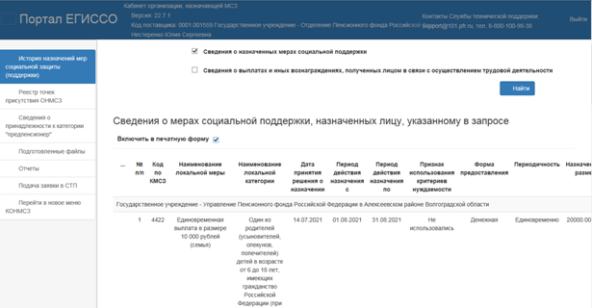
- Кнопка «Сформировать справку» выгружает выписку отдельным файлом.
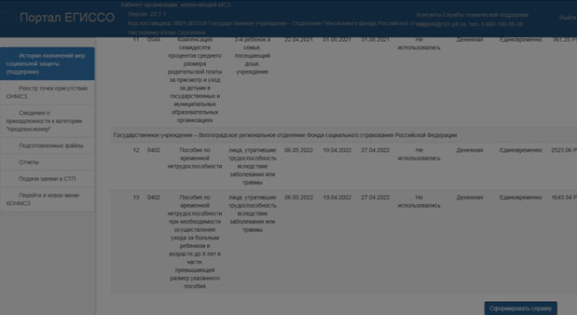
- Открывается выписка из ЕГИССО, подлинность которой подтверждена электронной цифровой подписью.
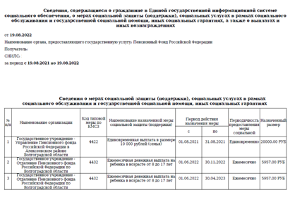

Единый портал государственных и муниципальных услуг
Единая государственная информационная система социального обеспечения
Кабинет организации, назначающей меры социальной защиты на портале Единой государственной информационной системы социального обеспечения

